

**TRƯỜNG ĐẠI HỌC CÔNG NGHỆ THÔNG TIN**

**KHOA CÔNG NGHỆ PHẦN MỀM**

**🙞🕮🙜**



**BÁO CÁO ĐỒ ÁN MÔN HỌC**

**Nhập môn ứng dụng di động**

**Đề tài: Ứng dụng từ điển**

**GVLT:** Cô Phan Nguyệt Minh

**GVTH:** Thầy Huỳnh Tuấn Anh

**Lớp:** SE114.I13.PMCL

**DANH SÁCH NHÓM SINH VIÊN THỰC HIỆN**

1. Hứa Vĩ Trung - 15520940
2. Nguyễn Đức Thông - 15520856
3. Nguyễn Hoàng Anh Tuấn- 15520971

LỜI CẢM ƠN

Trên thực tế không có sự thành công nào mà không gắn liền với những sự hỗ trợ, giúp đỡ dù ít hay nhiều, dù trực tiếp hay gián tiếp của người khác. Trong suốt thời gian từ khi bắt đầu học tập ở giảng đường đại học đến nay, em đã nhận được rất nhiều sự quan tâm, giúp đỡ của quý thầy cô, gia đình và bạn bè. Với lòng biết ơn sâu sắc nhất, em xin gửi đến thầy cô **Phan Nguyệt Minh, Hoàng Văn Hà, Huỳnh Tuấn Anh** -Trường Đại Học Công Nghệ Thông Tin đã cùng với tri thức và tâm huyết của mình để truyền đạt vốn kiến thức quý báu cho chúng em trong suốt thời gian học tập tại trường. Và đặc biệt, trong học kỳ này, khoa đã tổ chức cho chúng em được tiếp cận với môn học mà theo em là rất hữu ích đối với sinh viên ngành khoa Công nghệ phần mềm cũng như tất cả các sinh viên thuộc các chuyên ngành khoa Công nghệ phần mềm khác. Đó là môn học "Nhập môn ứng dụng di động". Em xin chân thành cảm ơn thầy/cô đã tận tâm hướng dẫn chúng em qua từng buổi học trên lớp cũng như những buổi nói chuyện, thảo luận về lĩnh vực sáng tạo trong nghiên cứu khoa học. Nếu không có những lời hướng dẫn, dạy bảo của thầy thì em nghĩ sản phầm này của em rất khó có thể hoàn thiện được. Một lần nữa, em xin chân thành cảm ơn thầy. Bài thu hoạch được thực hiện trong khoảng thời gian gần 3 tuần. Bước đầu đi vào thực tế, tìm hiểu về lĩnh vực sáng tạo trong nghiên cứu khoa học, kiến thức của em còn hạn chế và còn nhiều bỡ ngỡ. Do vậy, không tránh khỏi những thiếu sót là điều chắc chắn, em rất mong nhận được những ý kiến đóng góp quý báu của quý thầy cô và các bạn học cùng lớp để kiến thức của em trong lĩnh vực này được hoàn thiện hơn.

Lời cảm ơn chân thành nhất xin gửi đến quí thầy cô. Sau cùng, em xin kính chúc quý thầy cô trong trường thật dồi dào sức khỏe, niềm tin để tiếp tục thực hiện sứ mệnh cao đẹp của mình là truyền đạt kiến thức cho thế hệ mai sau

**LỜI MỞ ĐẦU**

Ngày nay các loại sách báo, tư liệu cần được lưu trữ dưới dạng văn bản số rất phổ biến. Văn bản số có ưu điểm như cập nhật, sửa chữa, cũng như trao đổi nhanh chóng hơn so với văn bản in giấy truyền thống. Mặt khác, qua thời gian thì chất lượng văn bản in giấy sẽ kém đi nhưng văn bản số vẫn không bị hỏng. Từ đó, nảy sinh vấn đề làm cách nào để khôi phục lại những thông tin của sách báo dưới dạng văn bản số để có thể tái bản. Đây là một nhiệm vụ thực tế trong nhiều lĩnh vực, chẳng hạn như trong các thư viện và nhà xuất bản.

Có một số cách khác nhau để giải quyết bài toán chuyển đổi trên. Một biện pháp dễ thực hiện nhất là nhập lại nội dung của văn bản thông qua bàn phím. Mặc dù vậy, đây là một công việc thủ công trong thao tác chế bản nên nếu số lượng văn bản là quá lớn và mất nhiều thời gian sẽ dẫn tới nhiều sai sót. Giải pháp khác là tạo ra một chương trình nhận dạng văn bản tự động. Theo hướng này, sách báo được máy quét lưu trữ dưới dạng ảnh số, chương trình có chức năng nhận dạng ký tự và từ, từ đó chuyển đổi thành văn bản số.

Và đó là bài toán nhận dạng ký tự quang học (tiếng Anh: Optical Character Recognition, viết tắt là OCR)là quá trình rút trích ký tự trong ảnh cho ra dưới dạng văn bản để có thể lưu trữ, chỉnh sửa và tìm kiếm được. Lĩnh vực OCR là một nhánh trong ngành khoa học xử lý ảnh, tuy còn mới mẻ so với nhiều lĩnh vực khoa học khác nhưng nhanh chóng đã đạt được nhiều bước tiến quan trọng. Xuất phát từ nhu cầu thực tế là đưa các tài liệu lưu trữ trên giấy vào máy tính mà không phải đánh máy, nhiều công nghệ OCR ra đời (phát hành dưới dạng sản phẩm thương mại, miễn phí hoặc nguồn mở) đã và đang ứng dụng rộng rãi trong các lĩnh vực liên quan đến việc nhận dạng

Hiện nay công nghệ mạng internet phát triển mạnh mẽ, internet có mặt hầu hết khắp nơi trên thế giới. Công nghệ di động phát triển vượt bậc, việc sử dụng điện thoại bùng nổ, điện thoại di động trở thành mặt hàng bình dân mà ai cũng có thể sở hữu được. Nhiều công nghệ OCR tiên tiến được đưa ra dưới dạng mã nguồn mở và được các công ty, tổ chức lớn tài trợ phát triển. Với nền tảng công nghệ hiện có ở trên đã tạo ra nhiều giải pháp để xây dựng được nhiều hệ thống có khả năng đáp ứng cao với vấn đề đặt ra.

Nhận thấy tính cần thiết của công nghệ OCR, nhóm chúng em quyết định ứng dụng OCR trong phần mềm từ điển. Với những tính năng cơ bản cần có của một từ điển, Tri.t ( tên phần mềm ) của chúng em sử dụng công nghệ OCR để nhận dạng văn bản dưới hình ảnh được truyền vào camera. Nhằm phục vụ cho các mục đích dịch thuật hay cần phải tra nhanh một từ nào đó vô tình gặp. Với nền tảng android, công cụ hỗ trợ android studio và sự hỗ trợ của thầy cô, chúng em mong muốn tạo ra một phần mềm từ điển có ích và hiệu quả cho cộng đồng.

Mục lục

**LỜI CẢM ƠN** 2

**LỜI MỞ ĐẦU** 2

CHƯƠNG I : GIỚI THIỆU ĐỀ TÀI 4

I.1 GIỚI THIỆU 4

I.2 SỰ CẦN THIẾT CỦA ĐỀ TÀI 4

I.3 MỤC TIÊU ĐỀ TÀI 4

I.4 CÁC CHỨC NĂNG CHÍNH 5

CHƯƠNG II: HƯỚNG DẪN ÁP DỤNG OCR TESSERACT VÀO ANDROID 6

II.1 YÊU CẦU 6

II.2 TẠO DỰ ÁN ANDROID 6

II.3 KHAI BÁO DEPENDENCY 7

II.4 CHUẨN BỊ HÌNH ẢNH 8

II.5 THIẾT KẾ ACTIVITY 8

II.6 KHỞI TẠO CÁC PHƯƠNG THỨC CƠ BẢN 10

II.7 COPY TRAINING DATA VÀO THIẾT BỊ 11

II.8 XỬ LÍ HÌNH ẢNH 12

II.9 CHẠY ỨNG DỤNG 13

CHƯƠNG III : PHÂN TÍCH YÊU CẦU 14

III.1 DANH SÁCH CÁC YÊU CẦU 14

III.2 PHÂN TÍCH YÊU CẦU 15

CHƯƠNG IV: THIẾT KẾ 16

IV.1 CỞ SỞ DỮ LIỆU 16

IV.2 KIẾN TRÚC CHƯƠNG TRÌNH 19

IV.3 GIAO DIỆN 23

CHƯƠNG V : CÀI ĐẶT VÀ THỬ NGHIỆM 33

CHƯƠNG VI : KẾT LUẬN 34

CHƯƠNG I : GIỚI THIỆU ĐỀ TÀI

## GIỚI THIỆU

*Tên đề tài:*

***"Xây dựng phần mềm ứng dụn từ điển tích hợp OCR Tesseract"***

Nhân cơ hội được học môn Nhập môn ứng dụng di động cùng với sự hướng dẫn tận tình của quý thầy cô **Phan Nguyệt Minh, Hoàng Văn Hà, Huỳnh Tuấn Anh** -Trường Đại Học Công Nghệ Thông Tin , chúng em quyết định làm phần mềm ứng dụng từ điển có tích hợp OCR Tesseract.

## SỰ CẦN THIẾT CỦA ĐỀ TÀI

1. Cho đến nay trên thế giới đã có rất nhiều phần mềm ứng dụng từ điển, nhưng đa số các ứng dụng đều giống nhau. Vậy với sự hỗ trợ của OCR, phần mềm của chúng em giúp mọi người dịch được văn bản trên ảnh.
2. Trong những năm gần đây cùng với sự bùng nổ của machine learning và computer vision, đây là thời cơ thích hợp nhất để ứng dụng công nghệ của machine leaning vào các ứng dụng đã có mặt lâu đời. Sau khi tích hợp sẽ nâng cao giá trị của ứng dụng.
3. Nhận thấy sự khó khăn khi phải dịch những từ, văn bản trong sách vở , bìa , báo chí của mọi người.

Với những vấn đề được trình bày ở trên thì đây là thời điểm chín mùi để xây dựng ứng dụng từ điển sử dụng các công nghệ 4.0.

## MỤC TIÊU ĐỀ TÀI

Nhằm hỗ trợ mọi người có nhu cầu muốn dịch các từ câu trong sách vở, bìa báo một cách nhanh và tiện lợi nhất. Phá bỏ rào cản về mặt tâm lí bị ngắt mạch đọc khi phải dừng lại tra từ một từ không biết. Đây có lẽ là điểm nhấn lớn nhất khiến cho từ điển của chúng em khác với các phần mềm từ điển lâu đời khác.

Đối tượng nhắm tới :

* Sinh viên, học sinh những người hay tiếp cận với sách vở.
* Những người có thói quen đọc sách tiếng anh.
* Những người đi làm hay phải làm việc với tài liệu tiếng anh.

## CÁC CHỨC NĂNG CHÍNH

Chương trình gồm các chức năng chính của một từ điển thông thường cùng với tích hợp OCR nhận dạng kí tự quang học

Danh sách các chức năng :

* 1. Dịch Anh – Việt
  2. Dịch Việt – Anh
  3. Cửa sổ tra nhanh
  4. Dịch văn bản
  5. Sử dụng OCR
  6. Từ yêu thích
  7. Thiết lập

# CHƯƠNG II: HƯỚNG DẪN ÁP DỤNG OCR TESSERACT VÀO ANDROID

## YÊU CẦU

Để có thể sử dụng bài hướng dẫn này một cách dễ dàng, người đọc sẽ cần có một số phương tiện cơ bản sau:

* Android Studio: IDE hỗ trợ lập trình Android
* Tập tin chứa dữ liệu ngôn ngữ
* Hình ảnh chữ

Bài hướng dẫn này sẽ gồm các bước chính như sau:

1. Tạo dự án Android
2. Khai báo dependency
3. Chuẩn bị hình ảnh
4. Thiết kế Activity
5. Khởi tạo các phương thức cơ bản
6. Copy training data vào thiết bị
7. Xử lý hình ảnh
8. Chạy ứng dụng

## TẠO DỰ ÁN ANDROID

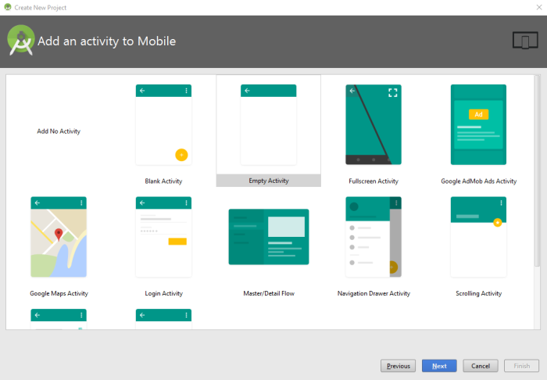Khởi động Android Studio, khởi tạo một dự án với khởi đầu là một Empty Activity.

## KHAI BÁO DEPENDENCY

Chúng ta sẽ khai báo dependency cho ứng dụng trong tập tin **gradle.build** của thư mục **app**với nội dung như sau:

compilie ‘com.rmtheis:tess-two:5.4.1’

Như vậy, tập tin gradle.build của chúng ta sẽ có nội dung phần dependency như sau:

dependencies {

compile fileTree(dir: 'libs', include: ['*.jar'])

androidTestCompile('com.android.support.test.espresso:espresso-core:2.2.2', {

exclude group: 'com.android.support', module: 'support-annotations'

})

compile 'com.android.support:appcompat-v7:25.3.1'

compile 'com.rmtheis:tess-two:5.4.1'

testCompile 'junit:junit:4.12'}

## CHUẨN BỊ HÌNH ẢNH

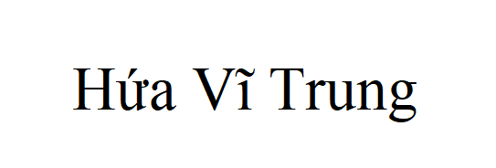Với một ứng dụng OCR đơn giản, ta nên chuẩn bị một hình ảnh đơn giản với chữ đen, rõ ràng trên nền trắng

## THIẾT KẾ ACTIVITY

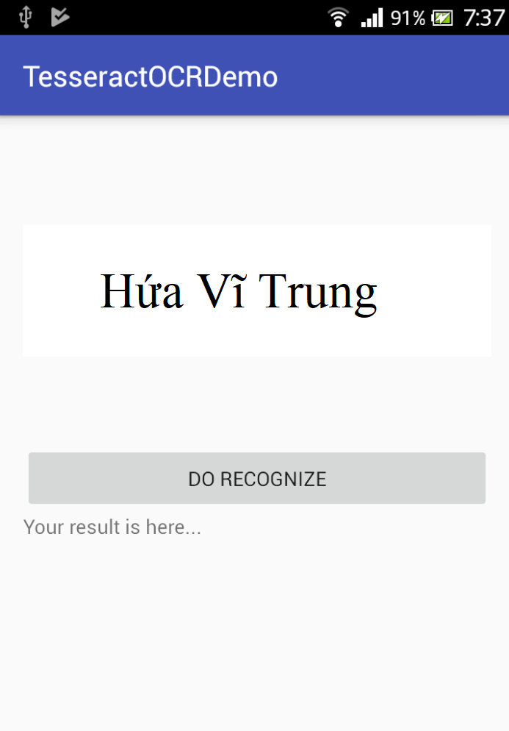Trong bài hướng dẫn này, chúng ta sẽ xây dựng ứng dụng Android nhận diện văn bản đơn giản gồm 01 ImageView, 01 button và 01 TextView

Như vậy, giao diện trên có thể sẽ được định nghĩa bởi file layout như sau

<ImageView

android:id="@+id/img_input"

android:layout_width="match_parent"

android:layout_height="wrap_content" />

<Button

android:id="@+id/btn_rec"

android:layout_width="match_parent"

android:layout_height="wrap_content"

android:onClick="doRecognize"

android:text="@string/btn_action_name"

android:layout_below="@id/img_input"/>

<TextView

android:id="@+id/txt_result"

android:layout_width="wrap_content"

android:layout_height="wrap_content"

android:text="Your result is here..."

android:layout_below="@id/btn_rec"/>

## KHỞI TẠO CÁC PHƯƠNG THỨC CƠ BẢN

Trước hết, bên cạnh các phương thức cơ bản để hiển thị một activity trong ứng dụng Android, bạn sẽ cần phải khởi tạo một biến thuộc class TessBaseAPI để sử dụng các chức năng liên quan đến Tesseract OCR. Ở đây, mình sẽ thực hiện như sau:

public class MainActivity extends AppCompatActivity {

private TessBaseAPI m_tess;

@Override

protected void onCreate(Bundle savedInstanceState) {

super.onCreate(savedInstanceState);

setContentView(R.layout.activity_main);

initImageView();

try {

prepareLanguageDir();

m_tess = new TessBaseAPI();

m_tess.init(getFilesDir(), "vie");

} catch (Exception e) {

// Logging here

}

}

private void initImageView() {

ImageView imgView = (ImageView) findViewById(R.id.img_input);

Bitmap input = BitmapFactory.decodeResource(getResources(), R.drawable.vie_tnq);

imgView.setImageBitmap(input);

}

}

Ta có thể thấy được các API của Tesseract sẽ được truy cập thông qua biến m_tess (class TessBaseAPI) và để khởi tạo biến này, ta sẽ cần chỉ định đường dẫn của thư mục chứa tập tin dữ liệu ngôn ngữ và loại ngôn ngữ được sử dụng. Ở đây, chúng ta sẽ dùng thư mục bên trong thư mục data của ứng dụng và ngôn ngữ là tiếng Việt.

Nên lưu ý rằng, thư mục được chỉ định phải chứa thư mục con có tên tessdata. Thư mục tessdata đó sẽ chứa các tập tin dữ liệu ngôn ngữ.

## COPY TRAINING DATA VÀO THIẾT BỊ

Trước tiên, chúng ta cần phải chuẩn bị tập tin dữ liệu ngôn ngữ. Bạn có thể download dữ liệu cần thiết được chia sẻ trên [Github tessdata](https://github.com/tesseract-ocr/tessdata). Ở đây, mình sẽ download tập tin **vie.trainneddata** và lưu trong thư mục **assets/tessdata** của ứng dụng.

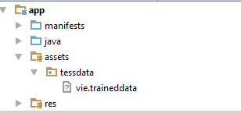

Như đã nói, chúng ta sẽ lưu tập tin trong thư mục **assets** nên ứng dụng sẽ không thể truy cập trên thiết bị. Do đó, chúng ta sẽ cần có một bước chuyển file vào thiết bị thông qua phương thức **prepareLanguageDir()** như sau:

public class MainActivity extends AppCompatActivity {

// Other methods...

// copy file from assets to another folder due to accessible

private void copyFile() throws IOException {

// work with assets folder

AssetManager assMng = getAssets();

InputStream is = assMng.open("tessdata/vie.traineddata OutputStream os = new FileOutputStream(getFilesDir() +

"/tessdata/vie.traineddata");

byte[] buffer = new byte[1024];

int read;

while ((read = is.read(buffer)) != -1) {

os.write(buffer, 0, read);

}

is.close();

os.flush();

os.close();

}

private void prepareLanguageDir() throws IOException {

File dir = new File(getFilesDir() + "/tessdata");

if (!dir.exists()) {

dir.mkdirs();

}

File trainedData = new File(getFilesDir() + "/tessdata/vie.traineddata");

if (!trainedData.exists()) {

copyFile();

}

}

## XỬ LÍ HÌNH ẢNH

Tới bước này, chúng ta đã hoàn tất những điều kiện cơ bản để có thể nhận diện ký tự trên một hình ảnh rõ ràng. Tiếp theo, chúng ta sẽ sử dụng API của Tesseract để nhận diện các kí tự. Với bài hướng dẫn này, việc nhận diện sẽ được khởi động bởi sự kiện nhấn button “Do Recognize” như sau:

public class MainActivity extends AppCompatActivity {

// Other methods ...

public void doRecognize(View view) {

if (m_tess == null) {

return;

}

try {

m_tess.setImage(BitmapFactory.decodeResource(getResources(), R.drawable.vie_tnq));

String result = m_tess.getUTF8Text();

TextView resultView = (TextView) findViewById(R.id.txt_result);

resultView.setText(result);

} catch (Exception e) {

// Do what you like here...

}

}

}

## CHẠY ỨNG DỤNG

Và bây giờ, bạn chạy thử ứng dụng và xem xem có đạt được kết quả mong muốn

A screenshot of a cell phone

Description generated with very high confidence

CHƯƠNG III : PHÂN TÍCH YÊU CẦU

1. DANH SÁCH CÁC YÊU CẦU

|  |  |  |
| --- | --- | --- |
| **STT** | **Tên yêu cầu** | **Ghi chú** |
| 1 | Tra từ điển Anh Việt |  |
| 2 | Tra từ điển Việt Anh |  |
| 3 | Dịch văn bản |  |
| 4 | Cửa sổ tra nhanh |  |
| 5 | Ứng dụng OCR |  |
| 6 | Lập mục từ yêu thích |  |
| 7 | Thay đổi thiết lập |  |

1. PHÂN TÍCH YÊU CẦU

Bảng trách nhiệm yêu cầu:

|  |  |  |  |  |
| --- | --- | --- | --- | --- |
| **STT** | **Yêu cầu** | **Người dùng** | **Phần Mềm** | **Ghi chú** |
| 1 | Tra từ điển Anh Việt | Cung cấp từ tiếng anh cần dịch | Kiểm tra từ nhập vào với cơ sở dữ liệu, nếu có thì trả về kết quả | Cho phép xem, sửa, xóa |
| 2 | Tra từ điển Việt Anh | Cung cấp từ tiếng việt cần dịch | Kiểm tra từ nhập vào với cơ sở dữ liệu, nếu có thì trả về kết quả | Cho phép xem, sửa, xóa |
| 3 | Dịch văn bản | Cung cấp văn bản tiếng anh cần dịch | Lấy văn bản nhập vào dịch trên google translate và trả về kết quả cho người dùng | Cho phép xem, sửa, xóa |
| 4 | Cửa sổ tra nhanh | Cung cấp một cách thứ | Thu nhỏ cửa sổ tiện lợi cho việc tra nhanh | Cho phép xem, kích hoạt |
| 5 | Ứng dụng OCR | Chụp văn bản hay từ cần dịch | Nhận diện hình ảnh chuyển sang văn bản và tiến hành dịch | Cho phép xem, kích hoạt và chụp hình |
| 6 | Lập mục từ yêu thích | Lưu từ yêu thích, từ đặc biệt, từ muốc được lưu ý | Lưu danh sách từ yêu thích của người dùng và tạo noti để thông báo trên điện thoại | Cho phép xem, thêm, sửa , xóa thông tin |
| 7 | Thay đổi thiết lập | Thay đổi ngôn ngữ, chế độ thêm và xem thông tin phần mềm | Thay đổi theo sự lựa chọn của người cùng | Cho phép xem, sửa. |

CHƯƠNG IV: THIẾT KẾ

1. CỞ SỞ DỮ LIỆU
2. Hệ quản trị cơ sở dữ liệu sqlite

Nói một cách đơn giản SQLite là phần mềm quản lý cơ sở dữ liệu (DBMS) tương tự như Mysql, PostgreSQL... Đặc điểm của SQLite là gọn, nhẹ, đơn giản. Chương trình gồm 1 file duy nhất vỏn vẹn chưa đến 400kB, không cần cài đặt, không cần cấu hình hay khởi động mà có thể sử dụng ngay. Dữ liệu Database cũng được lưu ở một file duy nhất. Không có khái niệm user, password hay quyền hạn trong SQLite Database.

SQLite không thích hợp với những hệ thống lớn nhưng ở quy mô vừa tầm thì SQLite phát huy uy lực và không hề yếu kém về mặt chức năng hay tốc độ. Với các đặc điểm trên SQLite được sử dụng nhiều trong việc phát triển, thử nghiệm … và là sự lưa chọn phù hợp cho những người bắt đầu học Database.

SQLite Engine không là một Standalone Process giống như các cơ sở dữ liệu khác, bạn có thể liên kết nó một cách tĩnh hoặc một cách động tùy theo yêu cầu với ứng dụng của bạn. SQLite truy cập các file lưu giữ của nó một cách trực tiếp.

1. 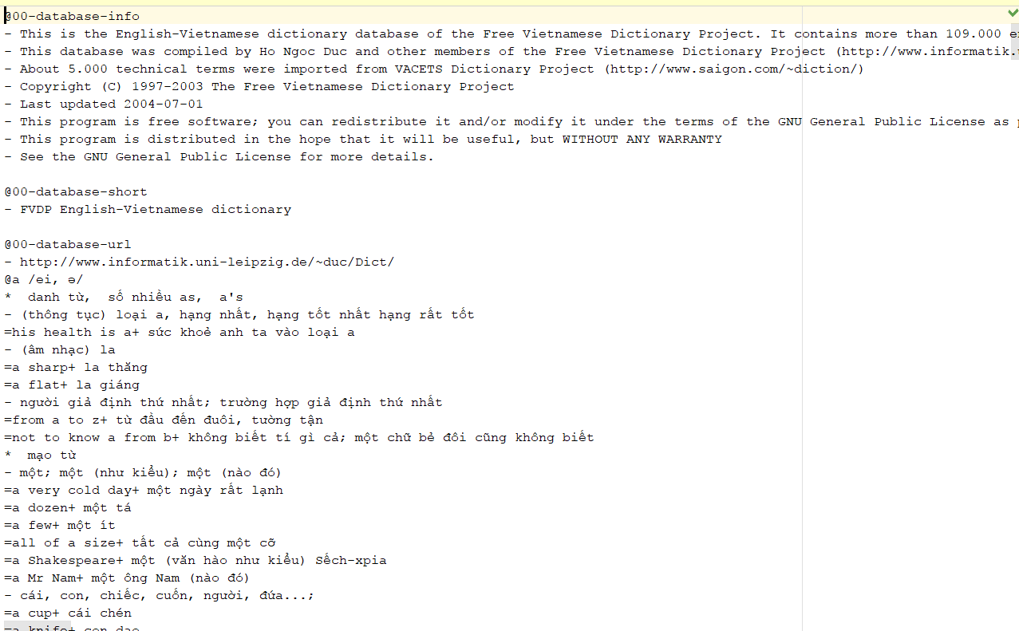Xây dựng cơ sở dữ liệu
   1. 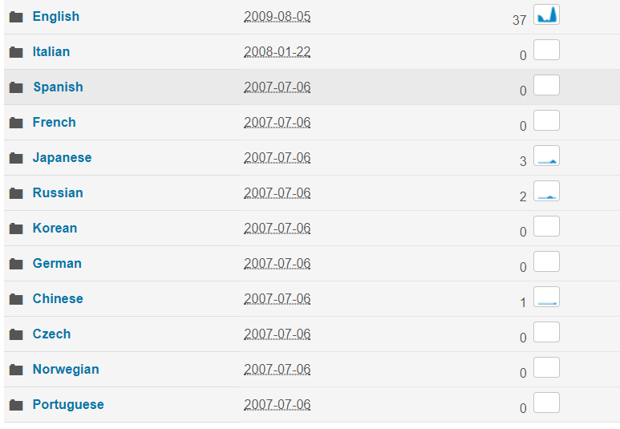Kiểm định dữ liệu từ file text – file dữ liệu lấy từ nguồn miễn phí (<https://sourceforge.net/projects/ovdp/files/Stardict/>)
   2. Đọc dữ liệu từ file text để tạo database. Sử dụng sqlite để quản lý các thao tác nhập, xóa, sửa, tìm kiếm.

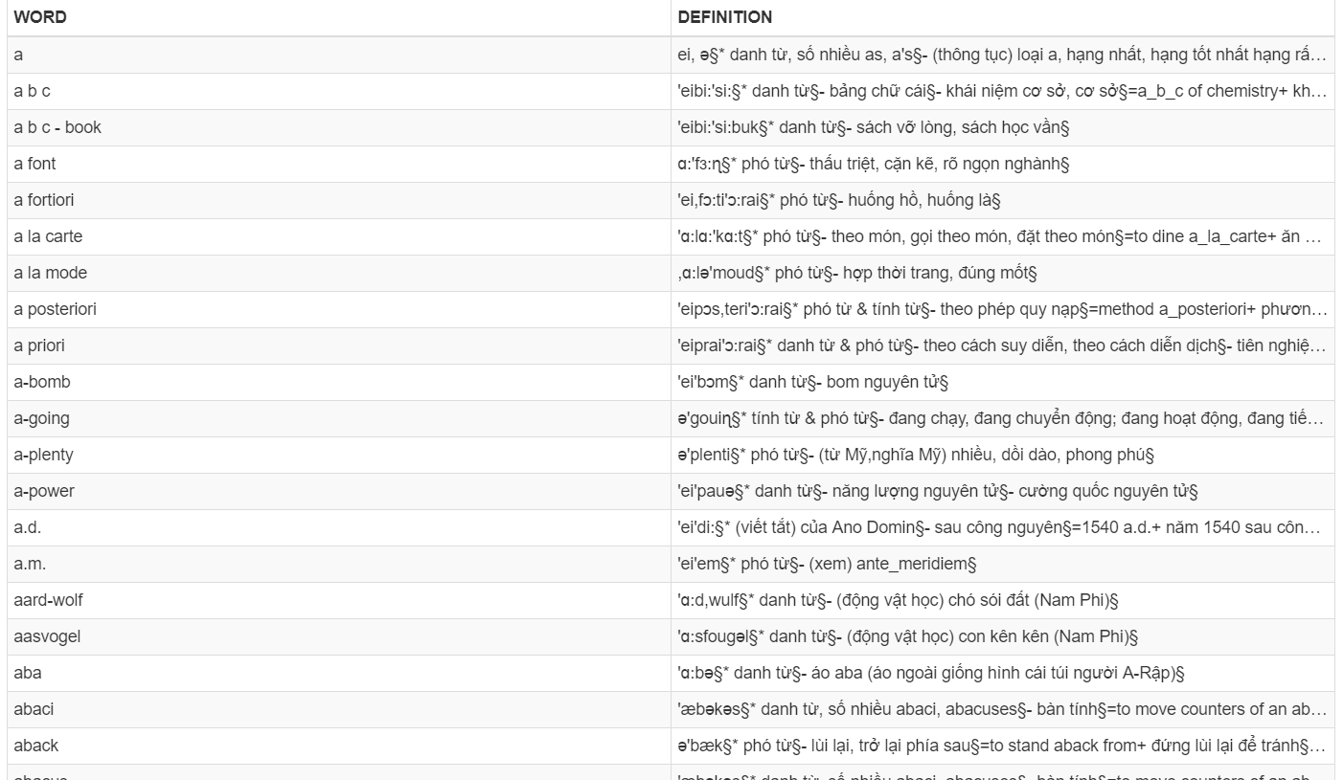Dùng hàm loadWord() trong file DictionaryDatabase.java để đọc dữ liệu từ file anhviet109k.txt, trong đó dung hàm readLine() để đọc từng dòng trong file text và gộp lại thành một dòng definition trong database.

* 1. 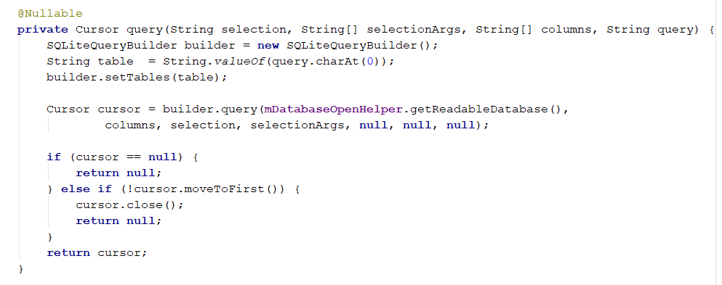Đọc dữ liệu từ database và đưa vào sử dụng trong chương trình bằng hàm query() đã được hỗ trợ bởi sqlite. Nhờ đó chúng ta có thể truy xuất vào database một cách dễ dàng nhất có thể.

1. Một vài thao tác trên cơ sở dữ liệu

[query](https://developer.android.com/reference/android/database/sqlite/SQLiteQueryBuilder.html#query(android.database.sqlite.SQLiteDatabase, java.lang.String[], java.lang.String, java.lang.String[], java.lang.String, java.lang.String, java.lang.String))([SQLiteDatabase](https://developer.android.com/reference/android/database/sqlite/SQLiteDatabase.html) db, [String[]](https://developer.android.com/reference/java/lang/String.html) projectionIn, [String](https://developer.android.com/reference/java/lang/String.html) selection, [String[]](https://developer.android.com/reference/java/lang/String.html) selectionArgs, [String](https://developer.android.com/reference/java/lang/String.html) groupBy, [String](https://developer.android.com/reference/java/lang/String.html)having, [String](https://developer.android.com/reference/java/lang/String.html) sortOrder)

đây là câu lệnh chính của chương trình dung để thực thi sqlite câu lệnh này sẽ trả về cursor. Biến cursor này sẽ nối tất cả các biến lại để tạo thành một câu query để truy vấn xuống database để lấy dữ liệu

1. KIẾN TRÚC CHƯƠNG TRÌNH
2. **public class** camera2 **extends** AppCompatActivity

|  |  |
| --- | --- |
| Tên biến | String **TAG** |
| Button **takePictureButton** |
| TextureView **textureView** |
| TextView **textViewW** |
| TextView **textViewH** |
| RectangleView **rectangleView** |
| **final** SparseIntArray ***ORIENTATIONS*** |
| String **cameraId** |
| CameraDevice **cameraDevice** |
| CameraCaptureSession **cameraCaptureSessions** |
| CaptureRequest **captureRequest** |
| CaptureRequest.Builder **captureRequestBuilder** |
| Size **imageDimension** |
| File **file** |
| **final int *REQUEST_CAMERA_PERMISSION*** |
| **boolean mFlashSupported** |
| Handler **mBackgroundHandler** |
| HandlerThread **mBackgroundThread** |
| Tên hàm | **public void** onWindowFocusChanged(**boolean** hasFocus) |
| **protected void** startBackgroundThread() |
| **protected void** stopBackgroundThread() |
| **protected void** takePicture() |
| **protected void** createCameraPreview() |
| **private void** openCamera() |
| **protected void** updatePreview() |
| **private void** closeCamera() |
| **public void** onRequestPermissionsResult(**int** requestCode, @NonNull String[] permissions, @NonNull **int**[] grantResults) |
| **protected void** onResume() |
| **protected void** onPause() |
| **protected void** startBackgroundThread() |

1. **public class** FloatingViewService **extends** Service

|  |  |
| --- | --- |
| Tên biến | **private** WindowManager **mWindowManager** |
| **private** View **mFloatingView** |
| SearchView **searchViewInChatHead** |
| Tên hàm | **public** FloatingViewService() |
| **public** IBinder onBind(Intent intent) |
| **public void** onCreate() |
| **private boolean** isViewCollapsed() |

1. **public class** LanguagesSetting **extends** AppCompatActivity

|  |  |
| --- | --- |
| Tên biến | Button **btnSettingEnglish** |
| Button **btnSettingGerman** |
| Button **btnSettingVietnamese** |
| Tên hàm | **protected void** onCreate(Bundle savedInstanceState) |

1. **public class** ListViewAdapter **extends** BaseAdapter

|  |  |
| --- | --- |
| Tên biến | Context **mContext** |
| LayoutInflater **inflater** |
| **private** List<String> **listAllWord** |
| **private** ArrayList<String> **arraylist** |
| Tên hàm | **public** ListViewAdapter(Context context, List<String> wordList) |
| **public class** ViewHolder |
| **public int** getCount() |
| **public** String getItem(**int** position) |
| **public long** getItemId(**int** position) |
| **public** View getView(**final int** position, View view, ViewGroup parent) |
| **public void** filter(String charText) |

1. **public class** FavoriteWordActivity **extends** AppCompatActivity

|  |  |
| --- | --- |
| Tên biến | LinearLayout **linearLayoutFavorieWord** |
| DictionaryDatabase **dictionaryDatabase** |
| **int NotificationID** |
| Tên hàm | **protected void** onCreate(@Nullable Bundle savedInstanceState) |
| **public void** sendNotification(View view, String word) |
| **void** startTranslate(String itemValue) |

1. **public class** MainActivity **extends** LocalizationActivity

|  |  |
| --- | --- |
| Tên biến | SearchView SearchWord |
| ImageView imvSetting |
| ListView lsvWord |
| ListView lsvHistory |
| ListViewAdapter adapter |
| ListViewAdapter[] adapterlist |
| ListViewHistoryAdapter adapterHistoryList |
| ArrayList<String> listHistoryWord |
| public ArrayList<String>[] |
| String definition |
| final int a |
| Button btnEngVieDict |
| Button btnFloatingWidget |
| Button btnFavoriteWord |
| Button btnSetting |
| Button btnTranslateText |
| Tên hàm | **public void** onResume() |
| **private void** initializeView() |
| **void** startTranslate(String itemValue) |
| **public boolean** onQueryTextSubmit(String query) |
| **public boolean** onQueryTextChange(String newText) |
| **public void** onActivityResult(**int** requestCode, **int** resultCode, Intent data) |
| **public void** onBackPressed() |

1. **public class** OCR **extends** AppCompatActivity

|  |  |
| --- | --- |
| Tên biến | Button btnRunOCR |
| final int OCR_RESULT |
| String mCurrentPhotoPath |
| private TessBaseAPI mTess |
| String datapath |
| ImageView imvPicture |
| Tên hàm | **private void** copyFiles(String lang) |
| **private void** checkFile(File dir, String lang) |
| **protected void** onActivityResult(**int** requestCode, **int** resultCode, Intent data) |

1. **public class** RectangleView **extends** View

|  |  |
| --- | --- |
| Tên biến | private Paint mPaint |
| public Point point1 |
| public Point point2 |
| public Point point3 |
| public Point point4 |
| Tên hàm | **public** RectangleView(Context context) |
| **public** RectangleView(Context context, AttributeSet attrs) |
| **public** RectangleView(Context context, AttributeSet attrs, **int** defStyleAttr) |
| **protected void** onDraw(Canvas canvas) |
| **private void** initPaint() |
| **private void** drawRect_2(Canvas canvas) |
| **public boolean** onTouchEvent(MotionEvent event) |

1. **public class** Setting **extends** LocalizationActivity

|  |  |
| --- | --- |
| Tên biến | final int LANGUAGE_SETTING_RESULT |
| Button btnLanguageSetting |
| Button btnSoftInfo |
| ImageView imvSoftInfo |
| boolean imvSoftInfoVisible |
| Switch swTheme |
| SeekBar seekBarBrightness |
| int currentBrightness |
| Window window |
| ContentResolver contentResolver |
| Tên hàm | **public void** onActivityResult(**int** requestCode, **int** resultCode, Intent data) |

1. **public class** SettingsActivity **extends** AppCompatPreferenceActivity

|  |  |
| --- | --- |
| Tên hàm | private static Preference.OnPreferenceChangeListener sBindPreferenceSummaryToValueListener() |
| private static boolean isXLargeTablet(Context context) |
| private static void bindPreferenceSummaryToValue(Preference preference) |
| protected void onCreate(Bundle savedInstanceState) |
| private void setupActionBar() |
| public boolean onMenuItemSelected(int featureId, MenuItem item) |
| public boolean onIsMultiPane() |
| private static Preference.OnPreferenceChangeListener sBindPreferenceSummaryToValueListener() |
| private static boolean isXLargeTablet(Context context) |
| public void onBuildHeaders(List<Header> target) |
| protected boolean isValidFragment(String fragmentName) |

1. **public class** Translate **extends** AppCompatActivity

|  |  |
| --- | --- |
| Tên biến | TextToSpeech textToSpeech |
| String **word** |
| String definition |
| TextView txvWord |
| Button btnAddToFavorite |
| Button btnDeleteFavorite |
| FloatingActionButton **btnfabFavorite** |
| String[] listDefinition |
| Tên hàm | **protected void** onCreate(Bundle savedInstanceState) |
| **public** Intent getParentActivityIntent() |

1. **public class** TranslateText **extends** AppCompatActivity

|  |  |
| --- | --- |
| Tên biến | Button **btnStartTranslateText** |
| EditText edtText |
| TextView txvTranslateText |
| Tên hàm | **protected void** onCreate(@Nullable Bundle savedInstanceState) |
| **public void** speech(**final** String text, **final** String lang) |

1. **public class** VietnameseEnglishActivity **extends** AppCompatActivity

|  |  |
| --- | --- |
| Tên biến | ArrayList<String> **arrayList** |
| ListViewAdapter adapter |
| ListView lsv_V_E_Words |
| String WORD |
| String DEFINITION |
| TextView txv_V_E |
| FrameLayout frameLayout |
| Tên hàm | **protected void** onCreate(@Nullable Bundle savedInstanceState) |

1. GIAO DIỆN
2. Menu chính

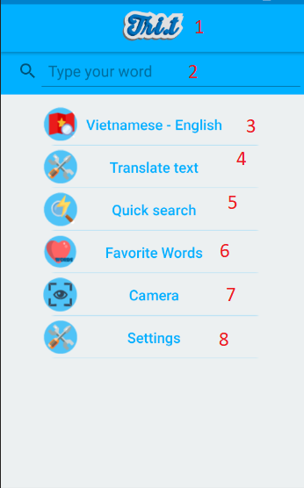Ý nghĩa : Các menu chính để người dùng truy cập vào các màn hình giao diện khác

Danh sách các xử lý:

|  |  |  |  |  |
| --- | --- | --- | --- | --- |
| **STT** | **Tên xử lý** | **Điều kiện gọi thực hiện** | **Ý nghĩa** | **Ghi chú** |
| 1 | Logo | Không thực hiện | Giao diện | Chỉ xem |
| 2 | Từ điển Anh Việt | Khi người dùng bấm vào và nhập phím | Vào giao diện màn hình kết quả từ điển Anh Việt | Chỉ bấm |
| 3 | Từ điển Việt Anh | Khi người dùng bấm vào | Vào giao diện màn hình tra từ điển Việt Anh | Chỉ bấm |
| 4 | Dịch văn bản | Khi người dùng bấm vào | Vào giao diện màn hình dịch văn bản | Chỉ bấm |
| 5 | Tra nhanh | Khi người dùng bấm vào | Kích hoạt chế độ tra nhanh | Chỉ bấm |
| 6 | Từ yêu thích | Khi người dùng bấm vào | Vào giao diện màn hình từ yêu thích | Chỉ bấm |
| 7 | Camera | Khi người dùng bấm vào | Vào giao diện màn hình OCR | Chỉ bấm |
| 8 | Cài đặt | Khi người dùng bấm vào | Vào giao diện màn hình cài đặt | Chỉ bấm |

1. Màn hình kết quả tra từ Anh Việt

A screenshot of a cell phone

Description generated with very high confidenceÝ nghĩa : Kết quả tra từ

Danh sách các xử lý:

|  |  |  |  |  |
| --- | --- | --- | --- | --- |
| **STT** | **Tên xử lý** | **Điều kiện gọi thực hiện** | **Ý nghĩa** | **Ghi chú** |
| 1 | Kết quả | Sau khi người dùng nhập từ và enter | Hiển thị kết quả | Chỉ xem |
| 2 | Phát âm | Khi người dùng bấm vào | Phát âm tiếng anh | Chỉ bấm |
| 3 | Thêm/xóa từ yêu thích | Khi người dùng bấm vào | Thêm/xóa từ yêu thích | Chỉ bấm |

1. Màn hình Việt Anh

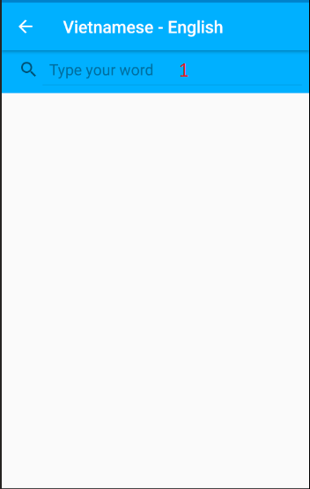

Màn hình khá giống với màn hình Anh – Việt nhưng ngược lại.

1. Dịch văn bản

Ý nghĩa : Tra văn bản

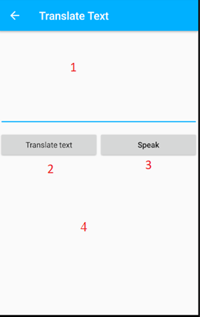

Danh sách các xử lý:

|  |  |  |  |  |
| --- | --- | --- | --- | --- |
| **STT** | **Tên xử lý** | **Điều kiện gọi thực hiện** | **Ý nghĩa** | **Ghi chú** |
| 1 | Nhập đoạn văn bản | Khi người dùng nhập từ | Hiển thị đầu vào | Bấm và xem |
| 2 | Dịch | Khi người dùng bấm vào | Tiến hành dịch | Chỉ bấm |
| 3 | Đọc | Khi người dùng bấm vào | Tiến hành đọc | Chỉ bấm |
| 4 | Kết quả | Sau khi người dùng bấm nút dịch | Hiển thị kết quả | Chỉ xem |

1. Tra nhanh

* Thu gọn màn hình sau khi chuyển sang chế độ tra nhanh

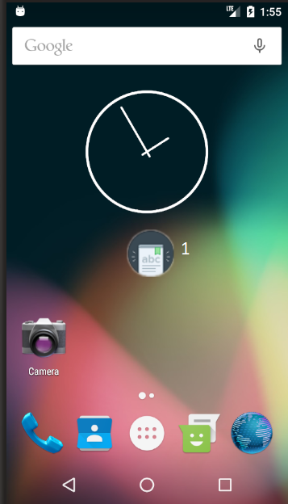

Danh sách các xử lý:

|  |  |  |  |  |
| --- | --- | --- | --- | --- |
| **STT** | **Tên xử lý** | **Điều kiện gọi thực hiện** | **Ý nghĩa** | **Ghi chú** |
| 1 | Icon tra nhanh | Khi người dùng bấm vào | Hiển thị mở rộng của chế độ tra nhanh | Bấm và xem |

* 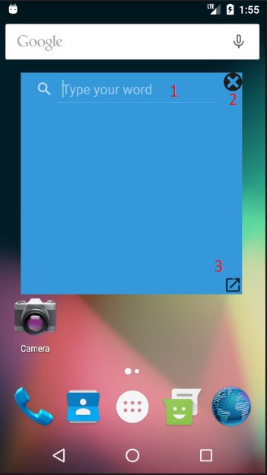Mở rộng màn hình tra nhanh

Danh sách các xử lý:

|  |  |  |  |  |
| --- | --- | --- | --- | --- |
| **STT** | **Tên xử lý** | **Điều kiện gọi thực hiện** | **Ý nghĩa** | **Ghi chú** |
| 1 | Nhập từ | Khi người dùng nhập từ | Hiển thị đầu vào | Bấm và xem |
| 2 | Tắt | Khi người dùng bấm vào | Chuyển sang chế độ thu gọn | Chỉ bấm |
| 3 | Phóng to | Khi người dùng bấm vào | Chuyển sang chế độ full màn hình | Chỉ bấm |

1. Từ yêu thích

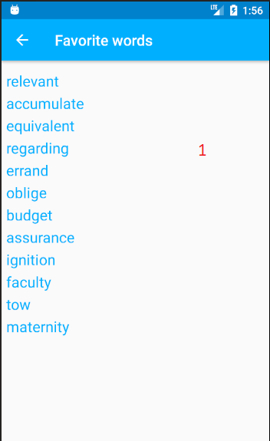Ý nghĩa: Hiển thị danh sách từ yêu thích

Danh sách các xử lý:

|  |  |  |  |  |
| --- | --- | --- | --- | --- |
| **STT** | **Tên xử lý** | **Điều kiện gọi thực hiện** | **Ý nghĩa** | **Ghi chú** |
| 1 | Từ yêu thích | Khi người bấm vào | Xem thông tin từ đó | Bấm và xem |

1. Camera OCR

Ý nghĩa : Kích hoạt chức năng camera OCR

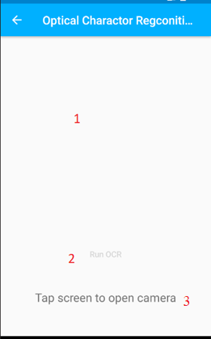

Danh sách các xử lý:

|  |  |  |  |  |
| --- | --- | --- | --- | --- |
| **STT** | **Tên xử lý** | **Điều kiện gọi thực hiện** | **Ý nghĩa** | **Ghi chú** |
| 1 | Vùng hiển thị | Không thực hiện | Hiển thị hình ảnh | Xem |
| 2 | Chạy OCR | Khi người dùng bấm vào | Tiến hành dịch | Bấm và xem |
| 3 | Mở Camera | Khi người dùng bấm vào | Chụp hình để dịch | Bấm |

1. Thiết lập

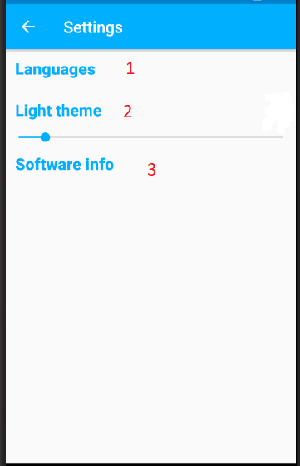Ý nghĩa: Thiết lập cài đặt

Danh sách các xử lý:

|  |  |  |  |  |
| --- | --- | --- | --- | --- |
| **STT** | **Tên xử lý** | **Điều kiện gọi thực hiện** | **Ý nghĩa** | **Ghi chú** |
| 1 | Vùng hiển thị | Không thực hiện | Hiển thị hình ảnh | Xem |
| 2 | Chạy OCR | Khi người dùng bấm vào | Tiến hành dịch | Bấm và xem |
| 3 | Mở Camera | Khi người dùng bấm vào | Chụp hình để dịch | Bấm |

CHƯƠNG V : CÀI ĐẶT VÀ THỬ NGHIỆM

Môi trường sử dụng Android.

Android là một Hệ điều hành mã nguồn mở và là một hệ điều hành dựa trên Linux cho các thiết bị mobile như Smartphone và máy tính bảng. Ban đầu Android được phát triển bởi Công ty Android với sự hỗ trợ tài chính từ Google, sau đó được Google mua lại vào năm 2005.

Android đưa ra một phương pháp thống nhất để phát triển ứng dụng cho các thiết bị di động, nghĩa là các lập trình viên chỉ cần phát triển Android, và các ứng dụng khác có thể chạy trên các thiết bị khác nhau mà đã được trang bị Android.

Ngôn ngữ cài đặt : Android.

|  |  |  |
| --- | --- | --- |
| Tên chức năng | Đánh giá hoạt động ( thang 10) | Ghi chú |
| Dịch Anh Việt | 10/10 |  |
| Dịch Việt Anh | 10/10 |  |
| Cửa sổ tra nhanh | 8/10 | Bị mất focus ở edittext |
| Dịch văn bản | 9/10 | Hạn chế vì không tìm được API thích hợp |
| Sử dụng OCR | 9/10 | Khó sử dụng, không thành thạo |
| Sử dụng từ yêu thích | 10/10 |  |
| Thiết lập | 10/10 |  |

CHƯƠNG VI : KẾT LUẬN

NHỮNG GÌ ĐẠT ĐƯỢC

1. Cách quản lí một source code lớn, phân chia khối lượng công việc, rèn luyện tinh thần làm việc nhóm, sử dụng thuần thạo dịch vụ cung cấp kho lưu trữ mã nguồn Github,
2. Củng cố nền tảng kiến thức kĩ thuật lập trình, lập trình hướng đối tượng, cấu trúc dữ liệu và cơ sở dữ liệu
3. Làm quen với ngôn ngữ Java ví dụ xử lí đa luồng, …
4. Tiếp cận với nền tảng Android, biết được cách thức hoạt động của hệ thống,
5. Biết cách xây dựng một ứng dụng phần mềm di động đơn giản.

HẠN CHẾ

1. Chưa xử lí trọn vẹn chức năng dịch văn bản. Vì GOOGLE buộc trả phí API translate. Có suy nghĩ phương án khác sử dụng URL nhưng GOOGLE lại hạn chế việc trích xuất từ file HTML.
2. Chưa xử lí tốt thư viện OCR.

HƯỚNG MỞ RỘNG

1. Xử lí các hạn chế trong ứng dụng
2. Thêm các trò chơi để giúp người dùng nhớ từ lâu hơn

|  |
| --- |
| họn |
|
| ngôn ngữ |
|
|
|  |